**CONTRATO DE PRESTAÇÃO DE SERVIÇOS**

**ESCOLA DE ESPORTES KL MINAS**

A KL Minas Esportes Ltda, INSCRITA NO CNPJ sob nº 13.839.322/0001-70, situada na Rua Desembargador Amílcar de Castro, 631, Belo Horizonte/MG, Cep 30.494-390, doravante denominada simplesmente **CONTRATADA** e, por outro lado, o Sr. Ou Sra. {#financialResponsible}{name} CPF nº {document}, residente e domiciliado(a) à RUA/AV {#address}{street}, {number} {complement} - {neighborhood}, {cep}, {city}-{state}{/address}{/financialResponsible}, doravante designado simplesmente **CONTRATANTE**, firmam, para o ano de 2025, o presente Contrato de Prestação de Serviços de Atividades Extracurriculares, em favor do Beneficiário(a) Aluno(a) {name}, matriculado no curso de {#detailedCurriculum}{schoolCourse}, mediante as cláusulas e condições a seguir.

**Cláusula 1ª**: **DO OBJETIVO**

O presente contrato tem por objeto a prestação de serviços do treinamento de {schoolCourse} na Escola de Esportes Unidade {school}, no(s) dia(s) de {classDays}, durante o período de {formattedStartDate}{/detailedCurriculum} a 31/12/2025, seguindo sempre o calendário escolar: dias letivos, recessos e feriados.

**§1º -** O presente contrato é válido pelo período contratado, observadas suas demais cláusulas, não havendo compromisso de continuidade para o período letivo seguinte.

**§2º -** O referido curso extra não tem caráter curricular, caracterizando-se como *atividade extraordinária e opcional*, não se relacionando com as demais atividades previstas e ministradas no curso regular.

**Cláusula 2ª**: **DA MATRÍCULA, MENSALIDADE E DESCONTOS**

Para a consecução dos objetivos deste curso, o **CONTRATANTE** pagará à **CONTRATADA** o valor de matrícula de {enrollmentFee}, acrescido de parcelas mensais e consecutivas de acordo com VALOR TOTAL DE CONTRATO do ANEXO 1 deste contrato, todo dia 05 (cinco) de cada mês de forma antecipada à realização da atividade, vencendo a primeira parcela no mês de início das atividades e a última em 05/12/2025, através das opções de pagamento via sistema.

|  |  |  |  |  |  |
| --- | --- | --- | --- | --- | --- |
| **ITEM** | **MODALIDADE** | **DATA DE INÍCIO** | **MATRÍCULA** | **VALOR INTEGRAL** | **VALOR COM DESCONTO** |
| **{#detailedCurriculum}**{courseIndex} | {schoolCourse} | {formattedStartDate} |  | {fullPrice} | {appliedPrice}**{/detailedCurriculum}** |
| MATRICULA | | | {enrollmentFee} |  |  |
| MENSALIDADE VALOR TOTAL | | |  | {fullPrice} | —------------ |
| MENSALIDADE COM DESCONTO | | |  | —------------- | {appliedPrice} |

**§2º -** Os alunos que ingressarem após o início das atividades em Fevereiro, somente pagarão pelas parcelas vincendas, ou seja, vencidas a partir do mês da contratação.

**§3º - Matrículas efetuadas até o dia 15 do mês, será devido a mensalidade integral do mês, após o dia 15, será devido 50% do valor da mensalidade, não havendo cobrança *pro rata die*.**

**§4º** - Será concedido 10% de desconto na mensalidade de menor valor em caso de IRMÃOS matriculados em qualquer curso esportivo.

**§5º** - Será concedido 10% de desconto na(s) mensalidade(s) de menor valor a partir do 2º curso, para o aluno(a) matriculado em dois ou mais cursos esportivos.

**§6º** - Será concedido 10% de desconto na(s) mensalidade(s) do aluno que for filho de funcionário do Bernoulli.

**Cláusula 3ª:** **DAS** **FORMAS DE PAGAMENTO**

**§1º** Havendo atraso no pagamento de quaisquer das parcelas descritas neste contrato, além de perder o direito à qualquer desconto oferecido pela **KL MINAS ESPORTES**, o CONTRATANTE pagará o valor em atraso acrescido de **multa de 5% (cinco por cento)** acrescido de **1% (hum por cento)** ao mês, acréscimos esses que serão computados e exigidos desde a data do vencimento até a data do efetivo pagamento.

**§2º -** Ocorrendo atraso por mais de 30 dias será emitido automaticamente boleto de cobrança do valor em atraso inclusive dos encargos da Cláusula 3ª deste contrato, e após 60 (sessenta) dias, além dos encargos supra descritos, poderá a CONTRATADA inscrever o devedor em cadastro ou serviço de proteção ao crédito, SPC, CDL, SERASA ou outro órgão afim e ainda efetivar o cancelamento do contrato e exclusão do aluno nas aulas.

**§3º - O não-comparecimento do aluno às atividades ora contratadas não exime o(a) CONTRATANTE do pagamento, tendo em vista os custos da disponibilização do serviço.**

**Cláusula 4ª: DO CANCELAMENTO**

**O cancelamento ou a desistência dos serviços ora contratados deverá ser requerido formalmente, pelo e-mail matriculaklminasesportes**[**@gmail.com**](mailto:klminasesportes@gmail.com) **, até o dia 25 de cada mês, para que não haja cobrança da mensalidade do mês seguinte. A falta de comunicação formal implica a sequência do pagamento das mensalidades.**

**§1º -** A data limite de **cancelamento da matrícula de 2025 será dia 25 de outubro**. A falta do comunicado formal implica a sequência do pagamento das mensalidades de Novembro e Dezembro de 2025.

**§2º -** A **CONTRATADA** se reserva o direito de extinguir ou alterar as condições do curso caso as modalidades esportivas não atinjam um número mínimo de 5(cinco) alunos por turma.

**§3º -** A **CONTRATADA** se reserva o direito de cancelar o presente contrato, transferir o local da prestação de serviços ou, ainda, alterar o horário das atividades contratadas em função da realização de obras de alteração, manutenção ou ajuste dos locais destinados à referida prática.

**Cláusula 5ª: DAS AULAS**

A **CONTRATADA** compromete-sea ministrar seus cursos com a melhor qualidade técnica/didática possível no período de fevereiro a dezembro, seguindo o calendário oficial do ano vigente do **Bernoulli**, incluindo feriados, recessos e férias. Cada aula tem a duração de 45 minutos.

**§ 1º** - Em caso de chuvas (que impossibilitem o uso das quadras e espaços abertos) ou indisponibilidade do uso das quadras/sala, por algum motivo, as aulas serão ministradas através de atividades alternativas, havendo adaptação do planejamento e local. Só haverá cancelamento de aulas em casos extremos, quando a ESCOLA DE ESPORTES julgar comprometida a segurança dos alunos ou quando houver indisponibilidade de locais adequados para a prática esportiva.

**§2º -** Os EVENTOS ESPORTIVOS DA ESCOLA DE ESPORTES serão computados como horas para compensação da carga horária dos dias do recesso de Julho e Dezembro, acrescido de taxa de participação para custos extras, caso houver. **O não comparecimento do aluno no evento esportivo, não dará direito a reposição em outro dia ou desconto no valor da mensalidade.**

**§3º -** Caso os eventos não supram as horas totais a serem cumpridas dos recessos/férias de JULHO e DEZEMBRO, serão oferecidas aulas extras em dias e horários diferenciados (**AULÕES DE COMPENSAÇÃO**) para cumprir a carga horária faltante, de acordo com a disponibilidade dos espaços do Colégio e Professores.

**Cláusula 6ª:** **DAS DISPOSIÇÕES GERAIS**

Em caso de interesse do aluno(a) na alteração da modalidade esportiva da qual participa, o responsável legal deverá contactar os responsáveis pela Escola de Esportes para solicitar a mudança, sem ônus de matrícula através do e-mail [matriculaklminasesportes@gmail.com](mailto:matriculaklminasesportes@gmail.com).

**§1º -** O **CONTRATANTE** declara e assume a responsabilidade de que o aluno está apto para a prática de atividades físicas. Caso contrário, torna-se imprescindível a apresentação do Atestado Médico antes do início das atividades extracurriculares, ficando a Escola de Esportes KL Minas isenta de qualquer responsabilidade neste sentido.

**§2º -** Os presentes planos apresentados não darão o direito a pedido de férias ou isenção de pagamento de mensalidade, exceto quando houver recomendação médica por escrito a partir de **15 dias de afastamento**.

**§3º -** O contratante concede gratuitamente à Escola de Esportes KL Minas o direito de suas imagens para divulgação da Escola de Esportes em fotos, redes sociais, folders, folhetos e propagandas de distribuição gratuita.

**CLÁUSULA 8ª: DA VIGÊNCIA E RESCISÃO**

O presente contrato terá sua vigência a contar da data de sua assinatura pelas partes até o final do ano letivo de 2025. Este poderá ser rescindido a qualquer tempo pelos seguintes motivos e **sem devolução de quaisquer valores pagos**:

1. Cancelamento da matrícula, feito pelo **RESPONSÁVEL PELO(S) ALUNO(S)** na forma estabelecida na cláusula 5ª;
2. Por inadimplência superior a 59 (cinquenta) dias do pagamento das obrigações financeiras junto a ESCOLA DE ESPORTES;
3. Por ato de indisciplina grave, postura inadequada em relação a professores, funcionários ou colegas, desarmonia do aluno e/ou responsável com o regime ou filosofia do estabelecimento de ensino, nos termos do disposto nos artigos 389, 476 e 477 do Código Civil;
4. Lesão à imagem ou ao patrimônio da ESCOLA DE ESPORTES, do Colégio ou de terceiros.
5. Por descumprimento ou cumprimento irregular de qualquer das cláusulas e obrigações previstas neste Instrumento, por qualquer das partes.

**Cláusula 9ª:** As partes elegem o foro desta Capital, Belo Horizonte/MG, para dirimir controvérsias oriundas deste contrato. E, por estarem justos e contratados, as partes concordam que a assinatura deste contrato será realizada por meio de assinatura eletrônica, utilizando a linha de escrita para assinatura completa, que assegura a identificação dos envolvidos, bem como a integridade e confidencialidade do documento.

Belo Horizonte, ____ de ______________ de _____..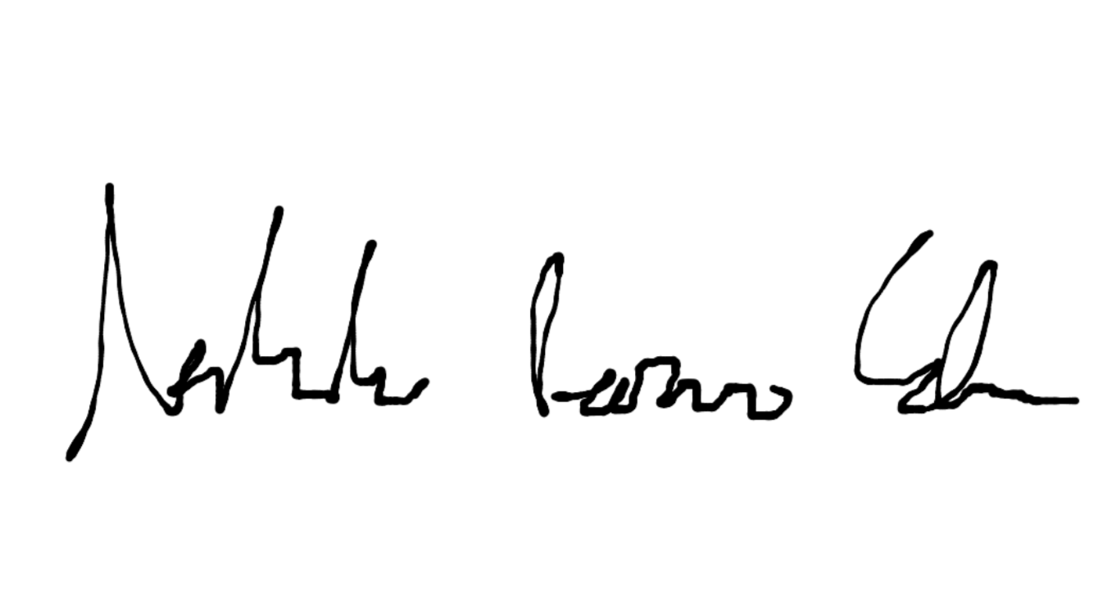

_______________________________________ _______________________________________

Contratante: {#financialResponsible}{name} KL Minas Esportes LTDA

CPF: {document}{/financialResponsible} CNPJ 13.839.322/0001-70